元 智 大 學

(專案計畫經費核銷報支作業手冊)

會計室審核組 製112.12.29修訂版
目錄
第一部分：專案計畫權限設定步驟說明 - 1 -
第二部分：國科會計畫專兼任助理人員及臨時工聘用暨出勤管控說明 - 2 -
第三部分：專案計畫經費核銷報支(會計系統填單)快速指引 - 5 -
第四部分：預算會計系統之各項經費核銷報支填單說明 - 6 -
壹、經費核銷報支注意事項說明 - 6 -
貳、雜項費用單／薪資單 - 8 -
參、零 用 金 申 請 單 - 11 -
肆、採 購 單 - 21 -
伍、工 程 單 - 24 -
陸、借 款 單 - 27 -
第六部分：國科會新制多年期計畫經費使用注意事項 - 28 -
第七部分：專案計畫其他注意事項 - 29 -
第八部分：專案計畫書面單據裝訂說明 - 31 -

第一部分：專案計畫權限設定步驟說明
凡本校專案計畫主持人皆可由個人PORTAL依照下列步驟，自行設定專案計畫「計畫助理報帳權限」及「計畫秘書預算查詢」(只限於職員可查詢計畫預算經費)」，在經費沒有「在途開支」之狀況下，24H隨時可至元智大學網頁新增或變更及刪除權限：
- 權限設定操作步驟如下：
- 新增或更新：
計畫主持人進入元智大學網頁→資訊服務→個人PORTAL→行政事務→點選預算會計系統→”預算查詢” →點選欲變更計畫→「計畫助理報帳權限」或「計畫秘書預算查詢」設定處，點選”新增”或”變更”進入(若計畫尚有在途案件未結，則無法變更「計畫助理報帳權限」)。
<步驟 1>填妥計畫助理或計畫秘書基本資料(助理或計畫秘書之校內E-MAIL及連絡電話)。
<步驟 2>詳閱同意權限使用說明及權限須知，按「同意」鈕後，即完成權限授權。
- 刪除：
計畫主持人進入元智大學網頁→資訊服務→個人PORTAL→行政事務→點選預算會計系統→”預算查詢” →點選欲變更「計畫助理報帳權限」或「計畫秘書預算查詢」之計畫→「計畫助理報帳權限」或「計畫秘書預算查詢」設定處，點選”刪除”(若計畫尚有在途案件未結，則無法刪除「計畫助理報帳權限」)，確定刪除「計畫助理報帳權限」或「計畫秘書預算查詢」嗎? 按「同意」鈕後，則權限刪除完成。
- 權限授權須知：
- 國科會每一個計畫被授權使用者以二名為限，一名為專門報帳之計畫助理，一名為僅有查詢計畫預算執行情況之計畫秘書(限計畫所屬系所職員)。
- 更新或刪除助理資料者，需原計畫助理被授權計畫填報之單據皆已付款後(即無「在途開支」)，才能辦理設定或刪除。
- 授權期間：計畫申請結案(按申請結案鈕)後，將移除主持人及計畫助理經費報支填單權限，但仍保留預算查詢功能。當計畫狀態被轉為已結案後，系統將移除計畫助理所有權限，計畫主持人及計畫秘書具有基本預算查詢之功能。

第二部分：國科會計畫專兼任助理人員及臨時工聘用暨出勤管控說明
依國科會來函規定，本校對於助理人員之進用，已建立適當之出勤管控機制，並納入本校人員管控系統，以加強內部管控，避免僅由計畫主持人控管之流弊，並將助理人員聘用暨出勤管控方式說明如下各點：(備註：本校依據國科會來函辦理文號有：99/04/21臺會綜二字第090025149號、99/08/23臺會綜二字第090061139號、100/01/11臺會綜二字第1000003275B號、100/02/17臺會綜二字第1000000169號、100/03/04臺會綜二字第10000011610號。)
- 專任助理：
依國科會100年1月11日臺會綜二字第1000003275B號函要求，各計畫專任助理配合相關作業如下：
- 聘 任：分申請、報到兩階段作業辦理，先由計畫主持人或聘任單位提出申請，俟經校長核定始完成聘用程序；再由人事室通知計畫主持人或聘任單位進行報到作業。
- 出勤管控：於本校個人Portal差勤系統執行簽到退並填寫工作日誌表，如辦理請假亦需於工作日誌中註明，以納入出勤管控，請款時須檢附完整工作日誌表。
- 薪資請款：請依會計室作業程序辦理，並於單位主管簽核後先送人事室審核差勤狀況。
- 兼任助理及臨時工資：
依國科會臺會綜二字第1000011610號來函通知，要求本校改善計畫兼任助理及臨時工出勤管控事宜，經研發處提案至99學年度第11次行政會議討論後決議，已函復國科會說明，本校各計畫兼任助理及臨時工即日起，請依元智大學專題計畫兼任助理及臨時工出勤管控方式配合辦理 。
依教育部「專科以上學校獎助生權益保障指導原則」 (106年5月18日臺教高(五)字第1060060939號訂頒)、勞動部「專科以上學校兼任助理勞動權益保障指導原則」(104年6月17日勞動部動關2字第1040126620號訂頒 )、元智大學研究獎助生暨兼任研究助理管理要點106年7月12日第二十三次行政會議通過，辦理約用聘任程序。
- 聘 任：為符合助理人員事前約用之規定，自104年11月01日起請領專案研究計畫兼任助理費者，請一律事先於Portal預算介面辦理約用，並於「RD約用線上審核系統」完成簽核流程，若未能事前完成約用作業，請主持人於「RD約用線上審核系統-補充說明欄位(或簽核意見欄位)」具體說明事由，經各相關主管核准後始能作業，以利計畫執行及資源合宜運用。另應填妥與主持人簽訂之「元智大學研究獎助生暨兼任研究助理型態同意書」、「元智大學專題研究計畫約用兼任助理勞動契約書」(勞僱型須檢附)，循行政程序簽核完成後生效。自104年11月起，勞僱型約用不得追溯，並依人事室規定辦理加保作業。〔表單：兼任/臨時助理人員約用申請表、元智大學研究獎助生暨兼任研究助理型態同意書、元智大學專題研究計畫約用兼任助理勞動契約書(勞僱型須檢附)〕
- 出勤管控：若本校學生擔任兼任助理或臨時工者，請於約用開始日起進入簽到退系統執行簽到退並填寫工作日誌；若為外校學生或校外人士擔任兼任助理或臨時工者，請於約用開始日起，由兼任助理及臨時工依實際出勤填寫「元智大學計畫兼任助理學習／工作出勤日誌表」(以下簡稱工作日誌表)執行簽到退並填寫工作日誌，每月彙請主持人及各系所主管簽核。
- 兼任助理費請款：
  - 兼任助理應於Potal產出線上打卡之「出勤紀錄彙整表」，臨時工應於Potal產出線上打卡之「元智大學計畫兼任助理學習／工作出勤日誌表」，連同收據裝訂於黏存單一併提出申 請及簽核〔流程：申請人→計畫主持人→系所單位主管→會計室〕。〔表單：兼任助理出勤紀錄彙整表或臨時工資請領清冊〕
  - 若非線上簽到退紀錄者，請至會計室網頁－＞表單下載填製「出勤紀錄彙整表」或「元智大學計畫兼任助理學習／工作出勤日誌表」，須另附工作日誌表，連同收據裝訂黏存單一併提出申請及簽核〔流程：申請人→計畫主持人→系所單位主管→研發處→會計室〕。〔表單：兼任助理出勤紀錄彙整表及計畫兼任助理學習／工作出勤日誌表或臨時工資請領清冊〕
- 學習型兼任助理應具備學生身份，如畢業、休學，其在學認定非以辦理離校流程時間為主，應於約用時注意其約用期間，並於請款時再次確認其學籍到期日，避免後續有追繳的情況。
- 兼任助理相關資訊可參考「研發處-兼任助理專區」。
◎線上約用路徑：個人Portal→預算查詢→點選欲約用申請計畫→兼任/臨時助理約用按“未輸入” →進入畫面按“編輯”
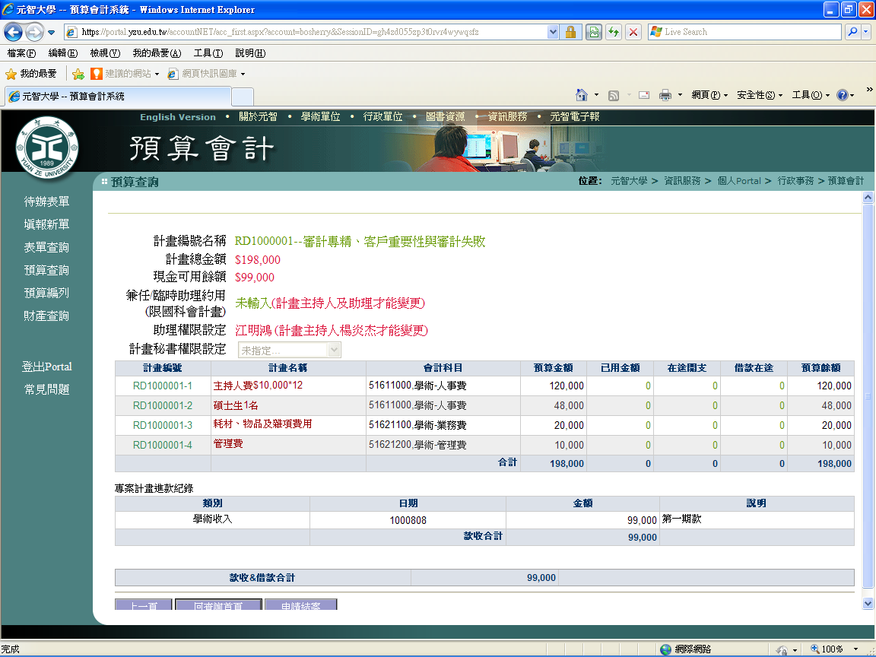

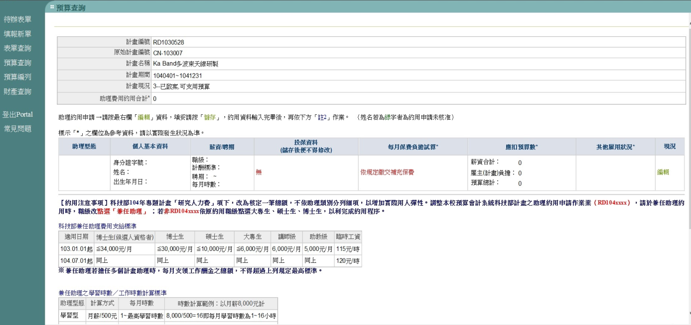

第三部分：專案計畫經費核銷報支(會計系統填單)快速指引
補助經費 | 費用核定項目 |  | 款付對象 | 會計系統填報單別
◎國科會補助  ◎產學合作  ◎推廣教育 | ◆  業  務  費 | ☉研究人力費：  1.專任助理、中心人員薪資、勞僱型兼任助理、臨時工  2.主持人費、協同主持人、學習型兼任助理、鐘點費、出席費、…等 | 個人 | 1.薪資單(專任助理、中心人員薪資、勞僱型兼任助理、臨時工)  2.雜項費用單(除1者，請填此單別)
 |  | ☉耗材、物品及雜項費用 | 個人  (含沖銷個人借款及國內差旅費) | 零用金申請單：(單筆金額一萬元以下)  PS：單筆交易金額超過$10,000元需款付個人者,須檢附簽呈核准。
 |  |  | 廠商 | 採購單：  1.一般採購單(七萬元(含)以上)  2.自辦採購單(七萬元以下)
 |  | ☉問卷調查費、論文發表費及論文修改等 | 個人 | 雜項費用單or  零用金單
 | ◆研究設備費  (含圖書) |  | 廠商  (含沖銷個人借款) | 採購單：  1.一般採購單(七萬元(含)以上)  2.自辦採購單(七萬元以下)
 | ◆國外差旅費 |  | 個人  (含沖銷個人借款) | 1.專題研究計畫內核定：請填「零用金申請單」。(非本校教職員生，請填「雜項費用單」)  2.專案申請補助：單位免填單，由研發處統一填單。

第四部分：預算會計系統之各項經費核銷報支填單說明

壹、經費核銷報支注意事項說明
- 外來單據（發票or收據）取得規定：
- 外來單據請使用合法之憑證，日期需在計畫期間之內。經會計事務所查核，依據稅法規定，本校為非營利機構，請款或沖銷借款時，請取得正式之憑證，發票應為二聯式，收銀機發票應註明本校統一編號（００９６６８８０）或元智大學、品名、數量及單價等資料（收據亦同），收據買受人請註明元智大學、蓋收據專用章。根據稅法規定，發票大小寫金額若有塗改，一律更換新發票。
- 凡使用專案計畫經費購置執行計畫所需財物，取得之發票或收據需請廠商註明詳細貨品明細(品名、數量及單價)；如發票係以貨號表示或無法辨識品名者，應請廠商開立貨品明細表、出貨單、電子表單上註記、支出憑證黏存單上註記等可供辨識。。
- 影印費之單據須註明影印項目．數量及單價(如廠商無說明影印項目，請加註說明檢附樣張之)。（註：租賃款尚未到期請勿開立發票請款）。
- 國外購買之物品、論文編修、論文發表、會議註冊等費用，須附上正本之INVOICE或RECEIPT，以及附結匯水單或刷卡紀錄之帳單影本，以茲付款證明。如未能符合收據及統一發票等要件格式者，依政府支出憑證處理要點第10點規定，得依其慣例提出，由申請人或經手人加註說明，並簽名，尚無須加註〝invoice〞或〝receipt〞字樣，並填具支出證明單。透過網路下載列印之支出憑證，除電子發票證明聯無須簽名外，其餘均須由計畫主持人簽名。
- 支出憑證列有他國貨幣數額者，應檢附兌換水單，或檢附匯率表註明折 合率，以事項發生日（如逢假日往前順推）臺灣銀行賣出即期外幣參考 匯價為依據辦理報支。
- 國外論文發表費、國內外研討會報名費、國內外研討會註冊費、國外資料檢索費、國外論文編修費、貴儀中心儀器使用費、審查費、郵資、餐費等不受一萬元之限制。
- 廠商發票(含Invoice)品名為外文者，依本國稅法規定，須註明中文品名。
- 購買圖書者，請廠商開立書名清冊、數量、單價。若未能提供清冊，請附圖書封面影本，並請主持人於黏存單摘要處說明購買圖書與執行該計畫相關性並簽章。
- 外來單據(Ex:發票)若有遺失，應檢附與原本相符(Ex:存根聯)之影本，並加蓋「發票章」及「與正本相符」之字樣，以及附上切結書(會計室網頁「表單下載」區)，說明遺失原因，加蓋公司大、小章或發票章以及註明發票號碼。
- 有跨其他補助經費分攤者，須填寫支出分攤表(會計室網頁「表單下載」區)，註明各項經費分攤來源。若外來單據(Ex:發票)正本非存於所核銷之補助經費，應檢附與原本相符之影本，並加蓋「與正本相符」之字樣。
- 本校內部程序與報支規定：
- 計畫主持人申請報支任何款項，應本誠信原則對所提出之支出憑證之支付事實具真實性負責，如有不實應負相關責任。有關各項經費的動支應確實說明與研究計畫執行之相關性，同時各項經費動支項目應與補助所核定之項目相符，若有異動，應先循校內程序簽核或備文至委託機關申請變更，核准後方才可申請報支。
- 支出憑證黏存單上，主持人須在經手人或驗收人欄位上簽章，但經手人及驗收人不得為同一人，而黏存單之裝訂請依黏存單上之說明裝訂（勿用黏貼方式），若單據須送委託單位核銷者，黏存單應製一式二份（正副本），副本發票請copy「發票收執聯」且須copy清楚。
- 列印IE預算會計系統各類申請表單時，請注意其系統線上電子簽辦流程是否完成，完成簽辦流程後才可列印。書面單據(黏存單)送出前，請確認計畫編號是否詳填清楚(不包含外來單據)，在填寫金額之處，若有塗改，請經手人或計畫主持人簽章。
- 補助計畫各項經費，所購物品應循採購程序，集中辦理採購，不得有分散採購之情形。
- 計畫經費未核定項目不可報支，如事務性設備、配鎖等行政辦公用品。
- 電話費代扣之計畫編號或各單位有新的分攤方式者 請事先通知會計室，若無事先通知者，電話費分攤表送至總務處後，將不再受理預算編號之變更。
- 報支「資料檢索」費用請附內容樣張1~2頁。
- 線上系統填單原則，款付同一廠商或代墊人時，可集中填單報支，儘量勿一張發票填報一張表單，說明如下：(1).自辦採購單：款付同一廠商，一單可填15列品項【「採購(發包)日期」、「實際進貨日」請填”最早之發票日期”，「單位測試驗收合格日」請填”最晚之發票日期”】；(2).零用金單：一單可填15列品項，以款付同一位代墊人為限。
- 國科會研究計畫經費銷核規定重點：
- 依教育部「專科以上學校獎助生權益保障指導原則」 (106年5月18日臺教高(五)字第1060060939號訂頒)、勞動部「專科以上學校兼任助理勞動權益保障指導原則」(104年6月17日勞動部動關2字第1040126620號訂頒 )、元智大學學生兼任研究助理管理要點106年7月12日第二十三次行政會議通過，辦理約用聘任程序。
- 補助各類專題計畫，依國科會助理人員約用注意事項規定辦理，如有違反規定，不予核銷相關經費。行政人員已由執行機構聘任專任職務，自不得再由同一執行機構再臨時僱用，爰不可擔任臨時工並報支臨時工資。
- 依執行機構自行訂定之標準按計畫性質核實支給講師、助教級兼任人員工作酬金。
- 學生兼任人員認定屬學習範疇者，支給研究津貼；認定屬僱傭關係者，支給工作酬金。每月均應至少支給新臺幣六千元，並依「國科會兼任助理費用支給標準」不得超過規定最高標準。
- 若計畫有核定餐飲費者，報支時需附用餐人員名單及會議紀錄。
- 所核定業務費報支如吸塵器、冰箱、電話機、鎖匙、抽屜整理箱、辦公桌椅、書架、書 櫃、名片、冷氣及影印機維修等事務性支出項目，請主持人於黏存單摘要欄上「敘明確為執行計畫所必須，且與計畫直接有關」之說明並簽章，以避免退件或遭剔除經費。
- 消耗性材料費：所需之消耗器材，藥品、磁片、電腦用品等之購置，應與研究計畫直接有關，且以核定清單項目為限，按實際需要核實列支，並應妥為保管，按規定使用。
- 維修費：報支時請附註說明正在執行或以前年度之計畫採購設備之計畫編號或財產編號，並說明修維原因。
- 儀器使用費：如以執行機關出具之收據報銷，報支時應檢附計算標準、實際使用時數及耗材支用情形等支出數據資料。
- 印刷費、影印費：凡因研究計畫所提學術性研究報告及所需圖表刊物等印刷、裝訂費及資料影印費屬之。應在原核定預算內核實列支，並檢附樣張1~2頁。
- 論文發表或修稿費核銷時需附論文發表摘要並檢附樣張。
- 論文修稿費：每篇僅能核銷一次，若有特殊因素，修稿超過一次以上者，銷核時需詳細說明原因。
- 調查費凡實施研究計畫所需實地調查、訪問及搜集各種資料之費用屬之，按實際需要及法令規定在原核定之預算限額內支用。提供受試者參與費、檢測費…等相關報酬以現金支付者，為符合內部控制作業機制，須依機關內部行政程序簽報核准。報支時，需附問卷調查者名單、問卷資料及相關核准文件。
- 有關業務費彈性支用額度經費之運用，依據國科會101年10月26日來文(臺會綜二字第1010071206號)規定之範圍辦理。為建立控管機制，另闢專門科目管理，故運用此經費時，請主持人辦理變更，並詳細說明理由(經費之運用與研究計畫之相關性)。
- 國科會計畫未核定設備費時，若額度在5萬元以下可依內部程序辦理變更，若累計金額超過5萬元須報國科會同意後，方可執行。
- 因執行計畫需委請專業人士提供專業服務項目，以論件計酬方式付費者，應由雙方確認工作項目、計酬標準及服務期間等內容由雙方協議簽章確認，並說明該人士之專業背景，以有效運用計畫經費。
- 經費核銷主持人應本於誠信原則，報支項目須與執行計畫相關者始可申請，倘若有剩餘經費則繳回國科會。

貳、雜項費用單／薪資單
- 專案計畫「雜項費用單」及「薪資單」各項經費報支步驟流程說明：
- 線上系統填報步驟說明：
- 雜項費用單：「IE預算會計系統」路徑：進入元智大學網頁→資訊服務點選「個人portal」→行政事務／研發建教→預算會計系統→點選「填報新單」→雜項費用
- 薪 資 單：「IE預算會計系統」路徑：進入元智大學網頁→資訊服務點選「個人portal」→行政事務／研發建教→預算會計系統→點選「填報新單」→薪資

- 經費報支流程說明：
- 業務費之研究人力費(人事費)
補助項目 | 填單類別 | 線上電子  簽辦流程 | 說明
主持人費  協同主持人  學習型兼任助理  鐘點費  專家顧問費 | 雜項  費用單 | 申請人→主持人→單位主管→會計室(申請人列印電子表單請款) | ＊人事費請領作業：  1.專任助理，請上線填單及完成簽辦程序且送案會計室，並將書面單據(收據、黏存單、電子表單及聘用人員申請表影本)送達會計室，符合以上作業者，將於次月發放。  2.主持人、鐘點、演講等費用按月發放，請上線填單及完成簽辦程序且送案會計室，並將書面單據(收據、黏存單及電子表單)送達會計室，符合以上作業者，將於次月發放。  3.學習型兼任助理、勞僱型兼任助理、臨時工，請上線填單及完成簽辦程序且送案會計室，並將書面單據(收據、黏存單、雜項單及「出勤紀錄彙整表」或「元智大學計畫兼任助理學習／工作出勤日誌表」)送達會計室，符合以上作業者，將於次月發放。  [備註：請以每月實際薪資作業公告為準。]  <需檢附之書面單據>：  - 支出憑證黏存單。  - 收據，外籍人士務必勾選「課稅年度內在華境內居留數是否滿183天」。  *收據請務必填寫完整，金額不得塗改  - 專任助理工作日誌、兼任助理出勤紀錄彙整表(非線上簽到退者須附計畫兼任助理學習／工作出勤日誌表)或臨時工資請領清冊。  - 列印電子表單(雜項費用單or薪資單)。
專任助理  中心人員薪資  勞僱型兼任助理  臨時工 | 薪資單

- 業務費之耗材、物品及雜項費用(其他費用)
補助項目 | 填單類別 | 線上電子  簽辦流程 | 說明
問卷調查費、潤稿費等(支付予個人，須申報個人所得) | 雜項費用單 | 申請人→主持人→單位主管→會計室 或 主持人→單位主管→會計室  (申請人或主持人列印電子表單請款) | <需檢附之書面單據>：  1.支出憑證黏存單。  2.收據。  3.問卷之樣張。  4.列印電子表單(雜項費用單)。
出席費 | 雜項費用單 | 申請人→主持人→單位主管→會計室 或 主持人→單位主管→會計室  (申請人或主持人列印電子表單請款) | <需檢附之書面單據>：  1.支出憑證黏存單。  2.收據。  3.會議簽到紀錄。  4.列印電子表單(雜項費用單)。
- 填單注意事項：
- 依元智大學國科會補助專題研究計畫兼任助理費用支給標準表規定，各兼任助支給標準如下：
- 大專生：最高以10,000元為限。
- 碩士生：最高以16,000元為限。
- 博士生：未獲選博士候選人資格者最高以36,000元為限、已獲選博士候選人資格者最高以40,000元為限。
- 請領兼任助理款項時，須加附兼任助理出勤紀錄彙整表(非線上簽到退者請至會計室下載國科會補助專題研究計畫經費支出用途變更彙報表並填寫)。
- 臨時工資之收據須註明計算標準、國民身份證字號、地址及加附臨時工資請領清冊。
- 學習型兼任助理應具備學生身份，如畢業、休學，其在學認定非以辦理離校流程時間為主，應於約用時注意其約用期間，並於請款時再次確認其學籍到期日，避免後續有追繳的情況。
- 依「國家科學及技術委員會補助專題研究計畫研究人力約用注意事項」規定略以，於國科會專題研究計畫中已擔任專任人員、兼任人員及臨時工其一者，不得再擔任同一計畫之其他類研究人力。專任人員不得擔任國科會其他專題研究計畫之研究人力。
- 預算會計系統雜項費用單中代墊人欄位：款付對象為領款人免填，付款人非領款人時才須填寫代墊人欄位。
- 收據應詳填清楚，如：計算標準－每月支領金額、領款月份、款項用途。
- 問卷調查費、出席費、潤稿費等支付予個人，須申報個人所得。

參、零 用 金 申 請 單
- 專案計畫「零用金申請單」各項經費填報步驟流程說明：
- 線上系統填報步驟說明：「IE預算會計系統」路徑：進入元智大學網頁→資訊服務點選「個人portal」→行政事務／研發建教→預算會計系統→點選「填報新單」→零用金
- 經費報支流程說明：
- 業務費之耗材、物品及雜項費用(其他費用)
補助項目 | 填單類別 | 線上電子  簽辦流程 | 說明
耗材、物品及雜項費用  (款付個人) | 零用金申請單 | 申請人→主持人→單位主管→會計室 或 主持人→單位主管→會計室  (申請人或主持人列印電子表單請款) | ◆單筆交易金額達$10,000元需款付個人者,須檢附簽呈核准。（部分單據除外，如手冊p6第5點等）  <需檢附之書面單據>：  - 支出憑證黏存單。  - 收據或發票。  - 列印電子表單(零用金單)。
- 國外差旅費：包括出席國際學術會議差旅及國際合作與移地研究計畫出國差旅等三項。
補助項目 | 填單類別 | 線上電子  簽辦流程 | 說明
專案研究計畫內核定 | 零用金申請單 | 申請人→主持人→單位主管→會計室 或 主持人→單位主管→會計室  (申請人或主持人列印電子表單請款) | - 需檢附之書面單據：  - 元智大學教職員國外出差申請單或專案計畫人員出差申請單。  - .元智大學國外出差旅費報告表。  - 機票部分，應檢附機票票根或電子機票、國際線航空機票購票證明單或旅行業代收轉付收據及登機證存根；其餘交通費，應檢附原始單據或旅行業代收轉付收據。若無法搭乘本國籍班機者，應填具「因公出國人員搭乘外國籍航空公司班機申請書」。  - 註冊費收據、原始憑證與各項單據正本。註冊費依結匯或信用卡刷卡實際金額。  - 外幣兌匯水單或匯率表，匯率表依出國前一天台灣銀行賣出即期匯率計算。  - 「中央政府各機關派赴國外各地區出差人員生活費日支數額表」，僅列印”出差地區”即可。  - 會議議程表或訪調行程表。  - 論文樣張  - 核定清單  - 研究計畫申請書之國外差旅費-出席國際會議或移地研究經費編列部分。  - 相關變更表(若實際之國外差旅與核定之目的、會議名稱、地點不同者需變更)，請主持人先行上國科會網站辦理變更(異動說明)，並循執行機關行政程序或國科會簽報核准同意後，方才可申請報支。)  - 所申請之國外差旅費，係有不同的計畫補助來源，請於出差報告表中補助分攤項目說明  - 支出憑證黏存及線上填報「零用金申請單」並列印之。
專案研究計畫內核定 | 零用金申請單 | 申請人→主持人→單位主管→會計室 或 主持人→單位主管→會計室  (申請人或主持人列印電子表單請款) | 國外進修、研究、實習依中央各機關(含事業機構)派赴國外進修、研究、實習人員補助項目及數額表規定。
專案研究計畫內核定(特殊情況因故無法成行改採線上會議) | 零用金申請單 | 申請人→主持人→單位主管→會計室 或 主持人→單位主管→會計室  (申請人或主持人列印電子表單請款) | 1.簽呈  2.大會開立之單據  3.付款憑證  4.議程表  5.論文樣張
專案申請補助 | 免填單 | 國外出差旅費報告表書面簽核→補助單位撥款→研發處填單並列印電子表單請款→會計室 | - 需檢附之書面單據:  - 元智大學教職員國外出差申請單或專案計畫人員出差申請單。  - 元智大學國外出差旅費報告表。  - 機票部分，應檢附機票票根或電子機票、國際線航空機票購票證明單或旅行業代收轉付收據及登機證存根；其餘交通費，應檢附原始單據或旅行業代收轉付收據。若無法搭乘本國籍班機者，應填具「因公出國人員搭乘外國籍航空公司班機申請書」。  - 註冊費收據、原始憑證與各項單據正本。註冊費依結匯或信用卡刷卡實際金額。  - 外幣兌匯水單或列印匯率表，依出國前一天台灣銀行賣出即期匯率計算。  - 「中央政府各機關派赴國外各地區出差人員生活費日支數額表」，僅列印”出差地區”即可。。  - 會議議程表或訪調行程表。  - 補助款核定公文。  - 支出憑證黏存及線上填報「零用金申請單」並列印之。

- 填單注意事項：
- 計畫相關人員確實為研究計畫實際所需要，得報支國內或國際性學會入會費或年費。補助項目之核銷應於計畫執行期間內支出。
- 意外險保險費以400萬元為限，但須研究計畫工作性質具危險性，始得投保。投保時間需於計畫期間內，報帳時檢附保單明細、收據。
- 郵資費應檢附郵局所開立之購票證明單。
- 報支與計畫相關之刻章者請附印膜，私章不可報支。
- 國內差旅費：
凡實施研究計畫因公所需國內公差旅運費屬之，惟該項費用應按政府現行國內出差旅費報支要點或委辦單位之規定，在原核定預算限額內列支，並請注意：
- 出差人應先填列出差申請單(填單日期應於出差日前)，出差完畢應依規定內填妥國內出差旅費報告表，計畫主持人請填「教職員工國內出差申請單」及「教職員工國內出差旅費報告表」、計畫人員請填「專案計畫人員出差申請單」及「專案計畫人員國內出差旅費報告表」，以憑報核。
- 有關差旅費報支上限:109.01.01起適用：
職稱/項目 | 住宿費/日 | 雜費/日
教授、副教授、講師  及研究助理 | 2000 | 400
- 出差交通費起迄點應以工作地點(元智大學)起算（例:中壢<－>台中）。
- 出差地點距離機關所在地六十公里以上，且有在出差地區住宿事實者，得在規定標準數額內，檢據核實報支住宿費。若住宿地點係未有營業登記但已依民宿管理辦法申請登記之民宿，請領時請附「民宿登記證」與「貼有印花稅之收據」，方得報支。
(※依財政部90年12月27日台財稅字第0900071529號函示： 「鄉村住宅供民宿使用，在符合客房數5間以下，客房總面積不超過150平方公尺以下未僱用員工，自行經營情形下，將民宿視為家庭副業，得免辦營業登記，免徵營業稅。」本案所敘民宿若符合上開要件，得以取得一般個人收據，並依印花稅法第5條第2款規定貼印花稅之方式辦理。)
- 若出差地點距離機關所在地未達六十公里，因業務需要特殊情況者，請主持人充分說明或事前經機關核准，且有住宿事實者，得依前項規定辦理。
- 雜費為每人每日400元，不分職務等級。
- 出差事由應與該計畫有關，與該計畫無關之出差不予核銷。
- 出差人員應以該計畫案內核定人員為限，無關人員不得報支。
- 出差旅費報告表內各項事由、日期、起訖地點、職稱、職等及工作記要應逐欄詳細填寫。
- 交通費包括行程中必須搭乘之飛機、汽車、火車、高鐵(標準廂)、捷運、輪船等費用，均按實報支。除高鐵(標準廂)外，未能檢據者，應依校內規定填寫「支出證明單」，並說明無法取得單據之原因。但機關專車之交通工具或免費票或搭乘便車者，不得報支。
前項所稱汽車，係指公民營客運汽車。凡公民營汽車到達地區，除因急要公務者外，其搭乘計程車之費用，不得報支。
如因業務需要，駕駛自用汽(機)車者，其交通費得按同路段公民營客運汽車最高等級之票價報支，檢附票價表，並填寫「支出證明單」。但不得另行報支油料、過路(橋)、停車等費用；如發生事故，亦不得報支公款修理。租車費、汽油費未經國科會核定者不得列報。

三、國外出差報告表填寫參考範例暨注意事項與核銷報支規定
- 國外出差旅費報支時，各項費用需檢附之書面單據：

- 元智大學教職員國外出差申請單或專案計畫人員出差申請單；(若需申請「會議註冊費」，請記得勾選及填寫金額並註明幣別)。
- 元智大學專案人員 國外出差旅費報告表。＊請注意：元智教職員工請至人事室下載表單「元智大學教職員工國外出差旅費報告表」
- 機票部份，應檢附A.機票票根或電子機票或其他足資證明行程之文件、B.國際線航空機票購票證明單或旅行業代收轉付收據或其他足資證明支付票款之文件、C.登機證存根(含電子登機證)或足資證明出國事實之護照影本或航空公司所開立之搭機證明；其餘交通費，如「船舶」或「長途大眾陸運工具」應檢附原始單據或旅行業代收轉付收據並說明(某城市<->某城市)。若無法搭乘本國籍班機者，應填具「因公出國人員搭乘外國籍航空公司班機申請書」。
- 現行航空公司作業多已電子化，使用電子登機證者，得依政府支出憑證處理要點第2點規定，以網路下載列印電子登機證紙本並親簽後，方可辦理報支。
- 註冊費收據，須附結匯水單或信用卡帳單影本。註冊費收據應為研討會當天大會所核發之收據、若為電子收據請出差人簽章，若無核發正式收據，請填寫「支出證明單」及相關足資證明之文件。
- 保險費收據，保險可核保天數為公務期間及去回程搭機日(若有私人行程請自行負擔)，其保險金額為新台幣400萬元，依外交部與保險公司簽訂之「因公赴國外出差或返國述職人員綜合保險」共同供應契約辦理之保險費費率額度內覈實報支。
- 國科會研究計畫申請書中經費所列之國外差旅費用說明，若實際之國外差旅與核定之目的、會議名稱、出國人員、人數、天數及地點不同者，請主持人自行上國科會網站辦理變更(異動說明)，完成後，方才可申請報支。
- 研討會議程表、移地研究或國際合交流行程表。
- 論文樣張
- 核定清單
- 研究計畫申請書內容(國外差旅費-出席國際會議或移地研究經費編列部分)
- 變更表(若實際之國外差旅與核定之目的、會議名稱、地點不同者需變更)
- 心得報告：至國科會網頁 > 學術研究 > 專題研究計畫專區 > 共用表格 >報告撰寫格式 (https://www.nstc.gov.tw/folksonomy/list/6c0b309f-518b-4613-a142-44af89109251?l=ch)，
- 列印匯率表(請依出國前一天台灣銀行賣出即期匯率)。
- 中央政府各機關派赴國外各地區出差人員生活費日支數額表，僅列印”出差地區”即可。
- 上線填報電子表單－「零用金申請單」(非本校教職員生，請填「雜項費用單」)，支出說明摘要請填入如下範例內容：1060901-1060906出席國際會議或移地研究(日本東京)，簽核完成並列印之。
- 國外出差旅費報告表填寫注意事項：
  - 生活費日支數額概以住宿費70%、膳食費20%(早餐4%、午餐8%、晚餐8%)、零用費10%為劃分。
  - 返國當日以日支數額30%限額內報支。
  - 航空公司開立之單據、註冊費收據、保險費收據、辦理簽證之單據…等，若無元智大學名字及統編，或正
式單據，請填寫「支出證明單」
  - 若該國外差旅費由多計畫補助分攤，請於各計畫補助項目檢附正本收據。
  - 機票費請將其它費用（簽證、手續、團費、飯店住宿費等）扣除，覈實報支。專案申請者，依來文辦理。
  - 「船舶」或「長途大眾陸運工具」之交通費，意指目的地(城市)並無機場之情況，須再轉搭乘陸運工具(跨越城市)抵達。(出國前一天當地匯率換算)
  - 手續費包括護照費、簽證費…等均應檢附原始單據或旅行業代收轉付收據覈實報支。
  - 出國、返國當日，出差人員報支內陸交通費以本國境內「機關駐地」與「國際機場」為限，比照國內出差
報支交通費規定辦理，除搭飛機、高鐵應檢據外，餘免檢據，均填在「國外出差旅費報告表」交通費報
支。
- 中央各機關(含事業機構)派赴國外進修、研究、實習人員補助項目及數額表
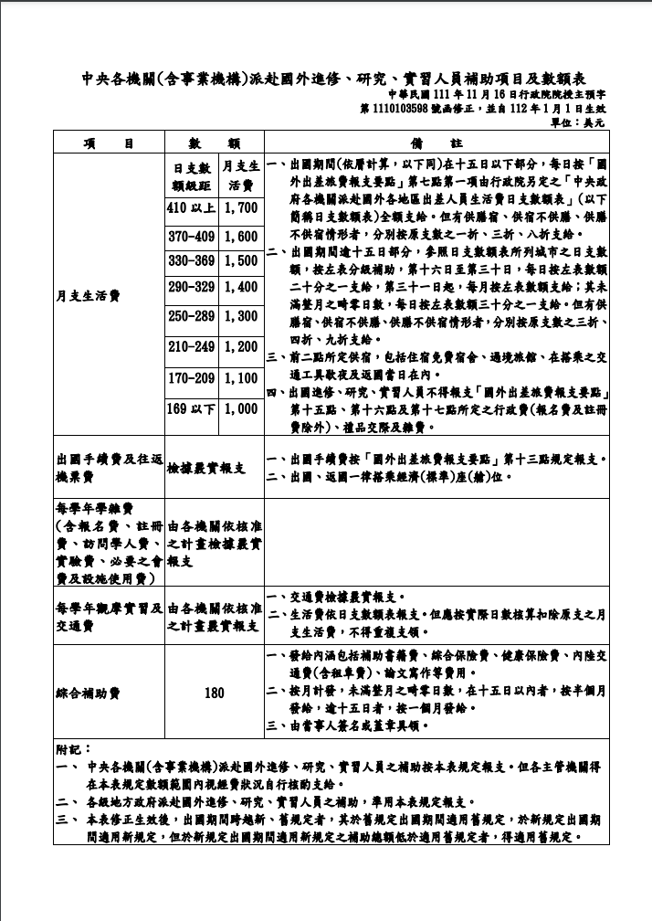
- 國外出差旅費報告表參考範例：
- 國外出差旅費報告表參考範例一 - 當天抵達目的地
- 國外出差旅費報告表參考範例二 - 搭乘外國籍班機and夜宿飛機

<範例一：國外出差旅費報告表 - 當天抵達目的地>
元智大學專案計畫 國外出差旅費報告表
第 1 頁共 1 頁
姓名 |  | 李通藝 |  | 單位 |  | 工管系 |  | 職稱 | 教授
出差事由 |  |  | 出席「日本工程聯合會2016年冬季大會」及發表論文
經費補助來源 |  |  | ■校內補助單位： 研發處 ■校外補助單位：國科會(MOST105-2221-E-155-001)
中華民國105年12月07日起至105年12月12日，共計6日
月 |  |  | 12 |  | 12 |  | 12 |  | 12 | 總計  (NT$)
日 |  |  | 7 |  | 8-9 |  | 10-11 |  | 12
起訖地點 |  |  | 台北-日本東京 |  | 東京 |  | 東京 |  | 日本東京-台北
工作記要 |  |  | 去程搭機 |  | 參加會議發表論文 |  | 私人行程 |  | 回程搭機
交通費 | 飛機 |  | 17,000 |  |  |  |  |  |  | 17,000
 | 船舶
 | 長途大眾陸運工具
生活費 |  |  | 283*30=8,490 |  | 283*30*2=16,980 |  |  |  | 283*30*0.3=2,547 | 28,017
辦公費 | 手續費 |  |  |  |  |  |  |  |  | 4,816
 | 保險費 |  | 316
 | 行政費  (含註冊、報名費等) |  | 4,500 (依結匯金額或信用卡實際刷卡金額)
禮品交際
及雜費
總 計 |  |  |  |  |  |  |  |  |  | 49,833
備 註 |  |  | - 匯率：美金$1=新台幣$ 30 。  - 生活費共計請領 3.3 日。
補助項目  分攤說明 |  |  | MOST105-2221-E-155-001補助機票、部分生活費及註冊費 32,833元  研發處補助部分生活費 17,000元

出差人 | 單位  主管 | 主辦人  事人員 | 主辦會  計人員 | 機關首長或  授權代簽人
<範例二：國外出差旅費報告表 - 搭乘外國籍班機 and夜宿飛機>
元智大學專案計畫 國外出差旅費報告表
第 1 頁共 1 頁
姓名 |  | 李大同 |  |  | 單位 |  | 工管系 |  | 職稱 |  | 教授
出差事由 |  |  |  | 出席「美國工程聯合會2016年冬季大會」及發表論文
經費補助來源 |  |  |  | ■校內補助單位： 研發處 ■校外補助單位：國科會(MOST105-2221-E-155-001)
中華民國105年12月07日起至105年12月13日，共計7日
月 |  |  | 12 |  |  | 12 |  | 12 |  | 12 |  | 總計  (NT$)
日 |  |  | 7-8 |  |  | 9-10 |  | 11-12 |  | 13
起訖地點 |  |  | 台北-美國舊金山 |  |  | 舊金山 |  | 舊金山 |  | 美國舊金山-台北
工作記要 |  |  | 去程搭機 |  |  | 發表論文 |  | 私人行程 |  | 回程搭機
交通費 | 飛機 |  | 30,000 |  |  |  |  |  |  |  |  | 30,000
 | 船舶
 | 長途大眾陸運工具
生活費 |  |  | 290*30*1.3=11,310 |  |  | 290*30*2=17,400 |  |  |  | 290*30*0.3=2,610 |  | 31,320
辦公費 | 手續費 |  | 4,500(美簽) |  |  |  |  |  |  |  |  | 12,000
 | 保險費 |  | 360
 | 行政費  (含註冊、報名費等) |  | 7,140 (依結匯金額或信用卡實際刷卡金額)
禮品交際
及雜費
總 計 |  |  |  |  |  |  |  |  |  |  |  | 73,320
備 註 |  |  | - 匯率：美金$1=新台幣$ 30 。  - 生活費共計請領 3.6 日。
補助項目  分攤說明 |  |  | MOST105-2221-E-155-001補助機票、部分生活費 40,000元  研發處補助註冊費、部分生活費及保險費 30,000元  自行支付 3,320元

出差人 | 單位  主管 | 主辦人  事人員 | 主辦會  計人員 | 機關首長或  授權代簽人

因公出國人員搭乘外國籍航空公司班機申請書
本人確因下列原因改搭外國籍航空班機（請於□內打勾）：
□出國、返國或轉機當日，本國籍航空公司班機客位已售滿。
□出國、返國或轉機當日，無本國籍航空公司班機飛航。
□搭本國籍航空公司班機再轉機，其轉機等待時間超過四小時。
■本國籍航空公司班機無法銜接轉運。
□其他特殊情況。
（說明： ）
申請人 | 職稱 | 教授 | 姓名  (簽章) | 李大同
單位主管 |  |  | 機關首長

肆、採 購 單
- 專案計畫「採購單」各項經費填報步驟流程說明：
- 線上系統填報步驟說明：
- 「IE預算會計系統」路徑：進入元智大學網頁→資訊服務點選「個人portal」→行政事務／研發建教→預算會計系統
- 點選「填報新單」→選擇為「自辦採購單」或「一般採購單」
- 經費報支流程說明：
- 業務費(耗材、物品、圖書及雜項費用(其他費用))
採購金額 | 填單類別 | 線上電子  簽辦流程 | 說明
款付廠商  七萬元以下 | 採 購 單  (表單類別：自辦件) | 請購人→主持人→單位主管→會計室 或 主持人→單位主管→會計室  (請購人或主持人列印電子表單請款) | <需檢附之書面單據>：  - 支出憑證黏存單。  - 收據或發票。  - 列印電子表單(採購單-自辦件)。
款付廠商  七萬元(含)以上 | 採 購 單  (表單類別：一般件) | 請購人→主持人→單位主管→總務處採購人員→總務長→會計室→秘書室→總務處採購人員通知請購人可進貨→請購人→會計室  (請購人列印電子表單請款) | <需檢附之書面單據>：  - 支出憑證黏存單。  - 收據或發票。  - 三家廠商估價單或獨家證明。  - 計畫經費核定清單,如經變更完成採購者，請附專案計畫變更申請表或國科會同意函。  - 專案計畫採購資料傳送單,or若100,000以上則為"重要設備(大批物品)請購單"。  - 列印電子表單(採購單-一般件)。
- 研究設備費
採購金額 | 填單類別 | 線上電子  簽辦流程 | 說明
款付廠商  七萬元以下 | 採 購 單  (表單類別：自辦件) | 請購人→財管組(判定是否可認列為財產) →請購人→主持人→單位主管→請購人(Key-in採購單中之驗收相關資料: 採購(發包)日期、進貨日期、驗收日期、驗收人、驗收地點、保管地點、保管人)→財管組→總務長→會計室→請購人→會計室  (請購人列印電子表單請款) | - 採購程序。  - 驗收程序：請上傳設備驗收紀錄表及照片(格式請設定為直式，照片請顯示符合規格之設備可運作狀態)，須經由財管組驗收。  <需檢附之書面單據>：  - 支出憑證黏存單。  - 收據或發票。  - 核定清單或原始研究計畫書中之研究設備費說明部分，如經變更完成採購者請附專案計畫變更申請表或國科會同意函。  - 設備驗收紀錄表含照片(儀器設備類)。  - 列印電子表單(採購單-自辦件)，請完成電子簽辦過程方才列印出。
款付廠商  七萬元(含)以上 | 採 購 單  (表單類別：一般件) | 請購人填單→財管組(判定是否可認列為財產) →請購人→主持人→單位主管→總務處採購人員→總務長→會計室→秘書室→總務處採購人員通知請購人可進貨→請購人(Key-in採購單中之驗收相關資料:採購(發包)日期、進貨日期、驗收日期、驗收人、驗收地點、保管地點、保管人)→財管組→總務長→會計室→請購人→會計室  (請購人列印電子表單請款) | - 採購程序：送交採購時，請檢附以下文件  - 三家廠商估價單或獨家證明。  - 計畫經費核定清單或原始研究計畫書中之研究設備費說明部分,如經變更完成採購者請附專案計畫變更申請表或國科會同意函。  - 專案計畫採購資料傳送單。(1).若10萬元(含)以上~100萬元(不含)以下，請附重要設備(大批物品)請購採購單)、公開上網招標附規格單、獨家議價附限制性招標申請書。(2).若100萬元(含)以上，請附重要設備(大批物品)請購採購單)、規格審查會議紀錄、驗收紀錄表、公開上網招標附規格單、獨家議價附限制性招標申請書。  - 驗收程序：請上傳設備驗收紀錄表及照片(格式請設定為直式，照片請顯示符合規格之設備可運作狀態)，須經由財管組驗收。  <需檢附之書面單據>：  - 支出憑證黏存單。  - 收據或發票。  - 三家廠商估價單或獨家證明。  - 計畫經費核定清單或原始研究計畫書中之研究設備費說明部分,如經變更完成採購者請附專案計畫變更申請表或國科會同意函。  - 專案計畫採購資料傳送單。(1).若10萬元(含)以上~100萬元(不含)以下，請附重要設備(大批物品)請購單)、公開上網招標附規格單、獨家議價附限制性招標申請書。(2).若100萬元(含)以上，請附重要設備(大批物品)請購單)、規格審查會議紀錄、驗收紀錄表、公開上網招標附規格單、獨家議價附限制性招標申請書。  - 設備驗收紀錄表含照片(儀器設備類)。  - 列印電子表單(採購單-一般件)，請完成電子簽辦過程方才列印出。
- 填單注意事項：
- 預算會計系統「採購單」欄位說明如下：
- 採購(發包)日期：採購(發包)日期（由單位申請人Key-in）。
- 實際進貨日期：購物(進)交貨日期（由單位申請人Key-in）。
- 履約交貨日期：合約上載明交貨日(由採購人員Key-in)。
- 發票日期：發票上的日期（由單位申請人Key-in）。
- 單位驗收日期：單位申請人所購物品送財管組進行驗收日期（由單位申請人Key-in）。
- 財管驗收日期：總務處財管組驗收財產日期（由財管組Key-in）各日期限制條件如下：
(a).實際進貨日期應早於或等於履約交貨日期和發票日期。
(b).履約交貨日期應早於或等於單位驗收日期。
(c).單位驗收日期應早於或等於財管驗收日期。
(d).單位驗收日期應在實際進貨日的３０天內進行驗收程序。
- 在Key-in「採購品品名」時，請勿換行或按Enter鍵，以免影響結案時之傳票開立作業。
- 任何物品採購，請集中購買，切勿拆單。自辦採購案，報支同一計畫，款付同一廠商，多張發票之情況，請合併填單，一單可填15個品項(「採購(發包)日期」、「實際進貨日」請填”最早之發票日期”，「單位測試驗收合格日」請填”最晚之發票日期”)，請勿一張發票填一張電子表單。
- 有關研究設備購買之規定說明：
- 研究設備費請儘量於計畫初期購置，以增加執行計畫之效益，且建議在計畫結束前二個月完成採購及驗收程序。若於計畫快結束才購買，此設備對該計畫並無助益，反而有消化預算之嫌。
- 所認列之研究設備金額為一萬元以上，且使用期限在二年以上與研究計畫直接有關之各項設備。
- 若有核定研究設備費者（包含圖書），可一併購買者，請勿分批請購。例：發票連號可能被視為故意拆單，違反採購規定。
- 研究設備整批購買時，須於採購單簽辦過程說明，整批中之各項設備名稱及金額。
- 採購流程不符合規定者，請上簽呈核准，核准後才可進行採購。

伍、工 程 單
- 專案計畫「修繕工程單」各項經費填報步驟流程說明：
- 線上系統填報步驟說明：「IE預算會計系統」路徑：進入元智大學網頁→資訊服務點選「個人portal」→行政事務／研發建教→預算會計系統→點選「填報新單」→修繕工程單
- 經費報支流程說明：
方式/金額 | 填單類別 | 線上電子  簽辦流程 | 說明
委由總務處工程組承辦工程案  七萬元以下 | 修繕工程單 | ※助理填單：  請購人填單→主持人→單位主管→總務處工程組(判斷施工安全性)→請購人→主持人→單位主管→總務處工程組(進行議價或比價、與廠商核定估價單) →總務長→填單人→會計室  ※主持人填單  主持人填單→單位主管→總務處工程組(判斷施工安全性)→主持人→單位主管→總務處工程組(進行議價或比價、與廠商核定估價單) →總務長→填單人→會計室 | <需檢附之書面單據>：  - 支出憑證黏存單；  - 發票；  - 工程驗收紀錄表；  - 列印電子表單(修繕工程單)
委由總務處工程組承辦工程案  七萬元(含)以上 | 修繕工程單 | ※助理填單：  請購人填單→主持人→單位主管→總務處工程組(判斷施工安全性)→請購人→主持人→單位主管→總務處工程組(進行議價或比價、與廠商核定估價單) →總務長→會計室→秘書室→總務處工程組→填單人→會計室  ※主持人填單  主持人填單→單位主管→總務處工程組(判斷施工安全性)→主持人→單位主管→總務處工程組(進行議價或比價、與廠商核定估價單) →總務長→會計室→秘書室→總務處工程組→填單人→會計室 | <需檢附之書面單據>：  - 支出憑證黏存單；  - 發票；  - 工程驗收紀錄表；  - 公開招標相關資料或三家廠商估價單或獨家證明等；  - 列印電子表單(修繕工程單)

陸、借 款 單
- 專案計畫「借款單」填報步驟流程說明：
- 線上系統填報步驟：
「IE預算會計系統」路徑：進入元智大學網頁→資訊服務點選「個人portal」→行政事務／研發建教→預算會計系統→點選「填報新單」→借款單
- 借支「現金」填單流程：
借支現金 | 填單類別 | 線上電子  簽辦流程 | 說明
執行計畫需預借現金者 | 借款單 | ※助理填單：  申請人(助理)→主持人→單位主管→會計室→秘書室→校長（核准後，E-mail通知，即可列印）  ※主持人填單：  主持人→單位主管→會計室→秘書室→校長（核准後，E-mail通知，即可列印） | ※借款人須為計畫主持人。  <需檢附之書面單據>：  - 支出憑證黏存單；  - 外購結匯者，請附匯款對象資料；  - 若有簽呈者，請附上簽呈；  - 列印電子表單(借款單)。
- 若需借支現金者，請提前擬定需求之經費，並提出申請。例外者，不受此限。
- 借支計畫「預算金額」者，不開放線上填單，請填書面借款單（一式二聯），並檢附該計畫核定清單或預算表，並由主持人於借款單上(右上角)借款人處簽名。

第六部分：國科會新制多年期計畫經費使用注意事項
- 經費流用（流入或流出）百分比之計算，係按每一補助項目（業務費、研究設備費、國外差旅費）之全程計畫核定補助總金額為計算基數。
- 經費按年分期撥款，第1年計畫經費分期撥款金額於核定補助時通知，多年期計畫之第2年、第3年計畫經費之第一期款時，除須檢附上一年計畫已撥付款之經費收支報告表送國科會外，另計畫主持人依規定期限至國科會網站登入繳交第1年、第2年計畫進度報告並經國科會相關單位審查及確認。
- 多年期計畫經費收支報告表之支用百分比（實支金額/已撥付金額）應達70%以上者(包含管理費全數在內)，若未達70%須敘明原因經國科會同意者，始得請撥下一年計畫經費。請各計畫主持人注意當年度經費使用情形是否已達70%之規定，以利辦理暫結報表之事宜。
四、經費所使用之單據期限規定，說明如下：
以「多年期計畫期間為三年期：105/8/1~108/7/31」為例
單據（發票或收據）報帳之應屬期間一覽表
計畫年度 | 第一年 | 第二年 | 第三年
單據期間 | 105/8/1-108/7/31 | 106/8/1-108/7/31 | 107/8/1-108/7/31

第七部分：專案計畫其他注意事項
- 為控管各計畫經費流用狀況，有關經費變更方式及步驟，如下說明：
- 國科會計畫
  - 至國科會系統網頁登錄計畫主持人帳號密碼
  - 國科會系統線上申請變更(延期)，存檔->送出後, 並請列印變更申請書紙本1份
  - 主持人、單位主管（系所主任）簽章 → 送會計室審核（進行後續流程：“執行單位簽核處”待會計室及研發處審核後，敬陳校長簽核）部份變更申請仍需函送國科會核可始得變更，變更申請之核定將以e-mail通知（簽核完成之申請書影本或國科會核定通知回覆函）。
  - 計畫變更簽核完成後，計畫延展等由研發處變更、經費金額由會計室變更。
- 變更相關規定請參見：國科會補助專題研究計畫經費處理原則。

  - 5.107年8月1日起執行的國科會計畫，若僅需調整同項下科目經費流用，請直接填寫「國科會計畫經費核定項目調整表(限相同項目)」，E-mail給會計室負責承辦，該承辦處理後將回覆通知主持人變更完成。
- 「國科會計畫經費核定項目調整表(限相同項目)」下載連結網址：元智大學→會計室→表單下載→專案計畫專用表單→國科會計畫經費核定項目調整表(限相同項目)。
- 產學合作計畫
- 至元智大學網頁→ 行政單位→ 研發處→ 表單下載→ 產學合作點選「產學合作計畫變更申請表」填寫相關計畫變更內容。
- 主持人簽章→ 送至研發處辦理廠商同意加蓋證明章→ 會計室審核→ 校長簽核核准。
- 計畫變更簽核完成後，計畫延展等由研發處變更、經費金額由會計室變更。
- 申請經費結案程序
- 由元智首頁進入個人PORTAL→ 行政事務→ 預算會計系統→ 預算查詢→ 點選欲結案之計畫後→ 按下申請結案即完成結案通知→ 待完成收支報表簽核流程及配合事項後即完成經費結案程序。
- 國科會補助專題研究計畫於結束時，請主持人配合將計畫執行期間所有變更申請之核准案，填寫「國科會補助專題研究計畫經費支出用途變更彙報表」(一式三份)，經單位主管覆核後，隨經費結案相關報表繳交至會計室，以利計畫經費結案。作業流程說明如下：請至元智大學會計室網頁→表單下載→ 「國科會補助專題研究計畫經費支出用途變更彙報表」→ 彙整填寫並列印(一式三份) → 製表 → 經主持人及單位主管簽核 → 送至會計室。
- 依據國科會補助提升私立大學校院研發能量專案計畫作業要點：第12點：「申請機構應提供本計畫總需求經費至少百分之二十配合款，並提出承諾書；於本計畫執行期間優先使用配合款，執行期滿後如有賸餘款，應繳回本部，並於收支報告表內詳細註明配合款之支用情形」。因此，私校研發能量研究計畫於結束時，請主持人填寫「國科會計畫私校研發能量配合款支用明細表」(一式三份)，經單位主管覆核後，隨經費結案相關報表繳交至會計室，以利計畫經費結案。作業流程說明如下：請至元智大學會計室網頁→表單下載→ 「國科會計畫私校研發能量配合款支用明細表」→ 彙整填寫並列印(一式三份)→ 經主持人及單位主管簽核→ 送至會計室。
- 產學合作研究計畫，視委託機關之需求，由各計畫人員自行彙製結案報表送會計室核對及用印。
- 專案計畫所有相關規定明列於會計室網頁中。
網頁路徑：元智大學→ 會計室→ 最新消息、元智大學→ 會計室 →相關法規 →專案計畫

第八部分：專案計畫書面單據裝訂說明
- 雜項費用單、薪資單、零用金申請單：除發票、收據等靠齊左邊裝訂於支出憑證黏存單正面之單據裝訂處外，其餘相關文件(含雜項費用單、薪資單、零用金單)、皆裝訂於黏存單後面。
- 採購單、工程單：除發票、收據及水單（銀行結匯者）等靠齊左邊裝訂於支出憑證黏存單正面之單據裝訂處外，其餘相關文件(含採購單、工程單)皆裝訂於黏存單後面。
- 國外出差旅費：系統請填「零用金申請單」，支出憑證黏存單前面裝訂，依序為國外出差旅報告表、因公出國人員搭乘外國籍航空公司班機申請書、電子機票、登機證存根、旅行社代收轉付收據、註冊費收據及簽證收據等。支出憑證黏存單後面裝訂，依序為零用金申請單或國科會核發之公文、生活費日支數額表、台銀匯率表、研討會議程表或訪調行程表、研究計畫申請書中經費所列之國外差旅費用說明、出差申請單及其他資料等。

